**论坛更改需求**

**1.社区首页整体宽度缩窄**

**2.勾选框和文字 发表回复按钮对齐**

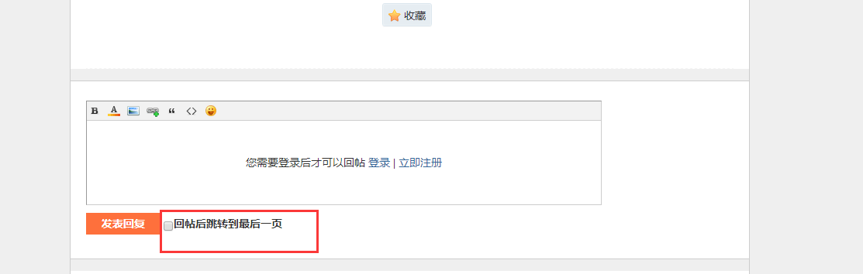

**3.不登录的时，点击签到无任何反应，如果没有登录点击签到时应该进行提示登录注册。**

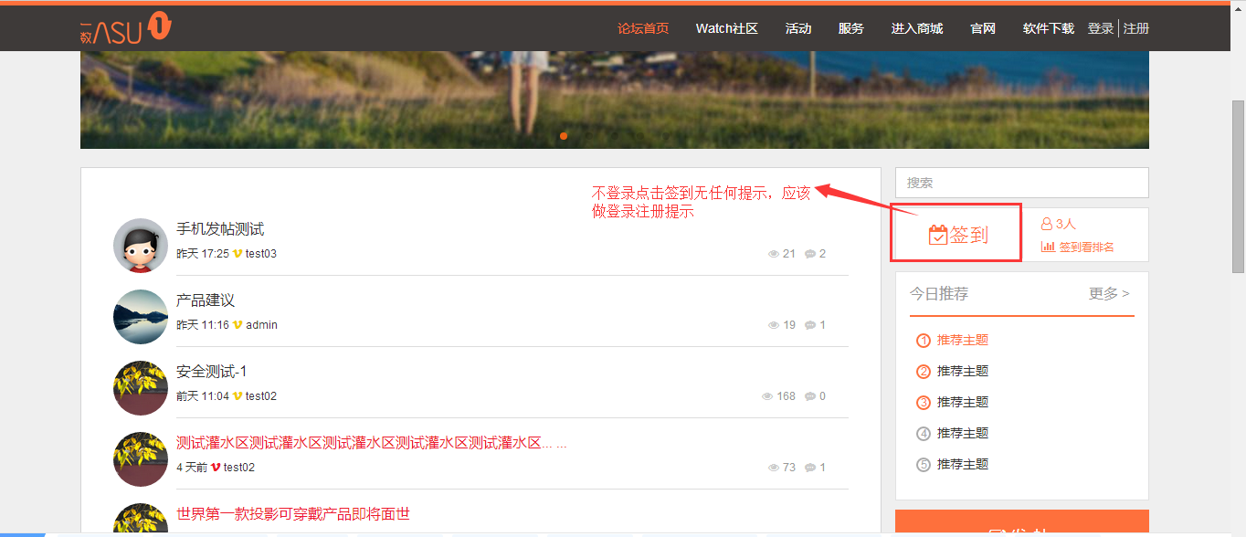

**4.信息提示比较丑，重新设计。**

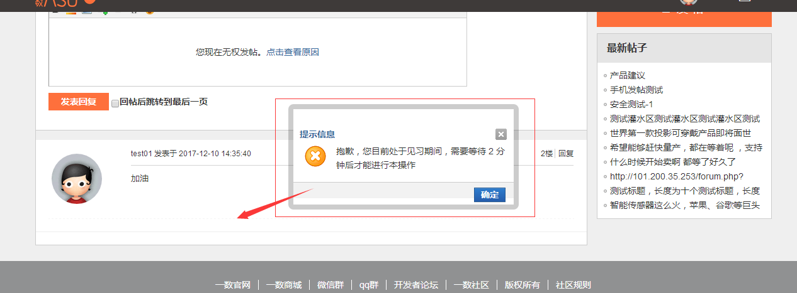

**5.发帖子模板，需要重新设计，输入框和选择主题应调大。不用原带模板。**

**6.搜索框没有搜索按钮，输入内容后没有办法进行搜索。**

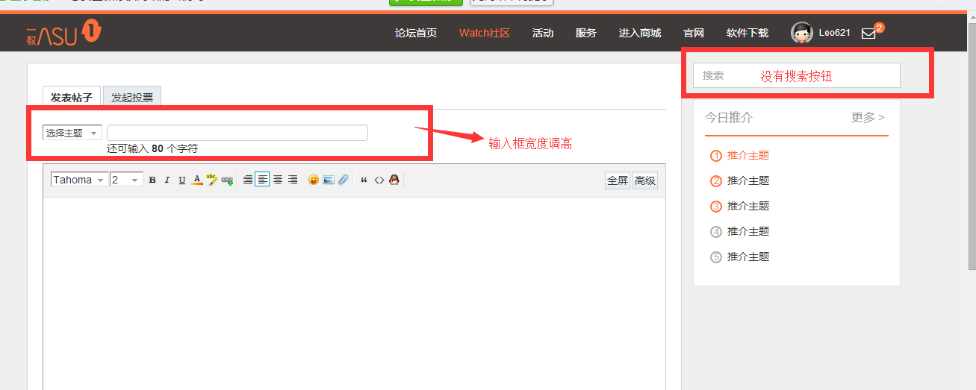

**7.登录后点击签到按钮后展示需重新设计**

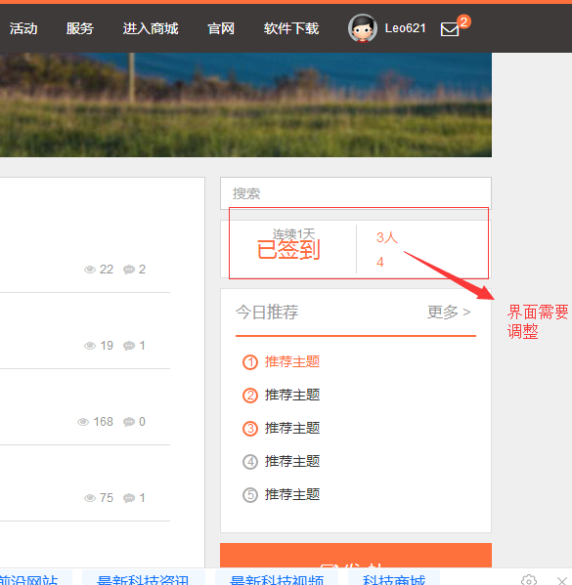

**8.数字展示去掉**

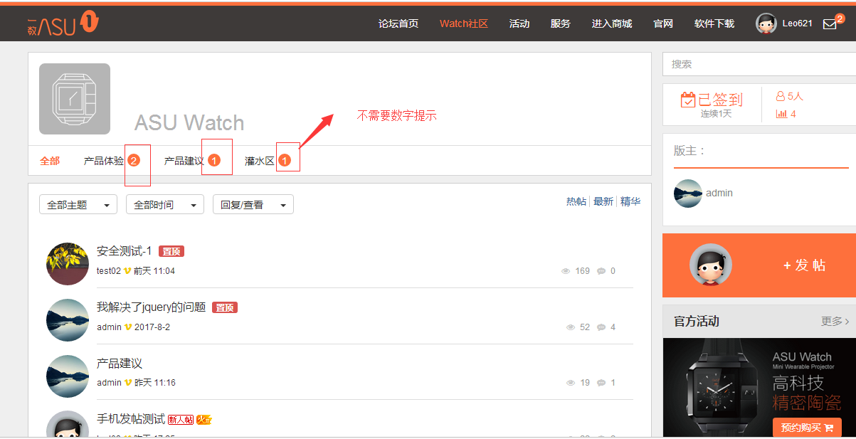**9.发帖按钮上移，方便直观看到按钮**

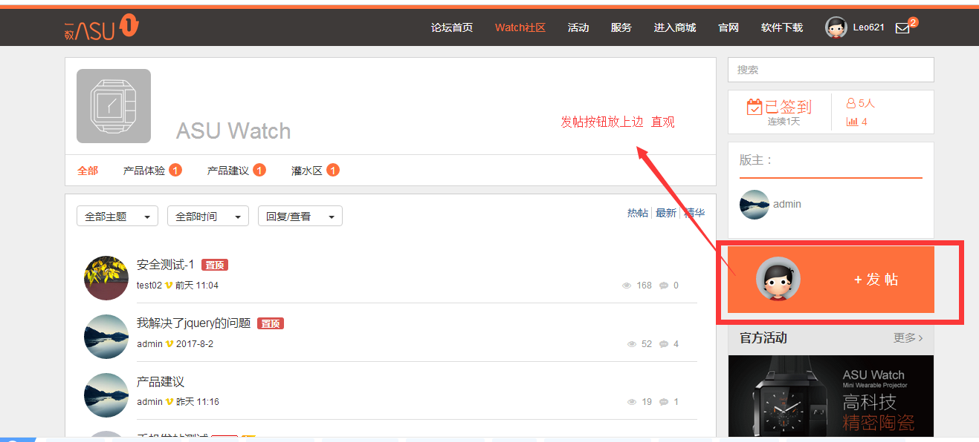

**10.已经登录，但点击设置按钮后跳转到登录页。**

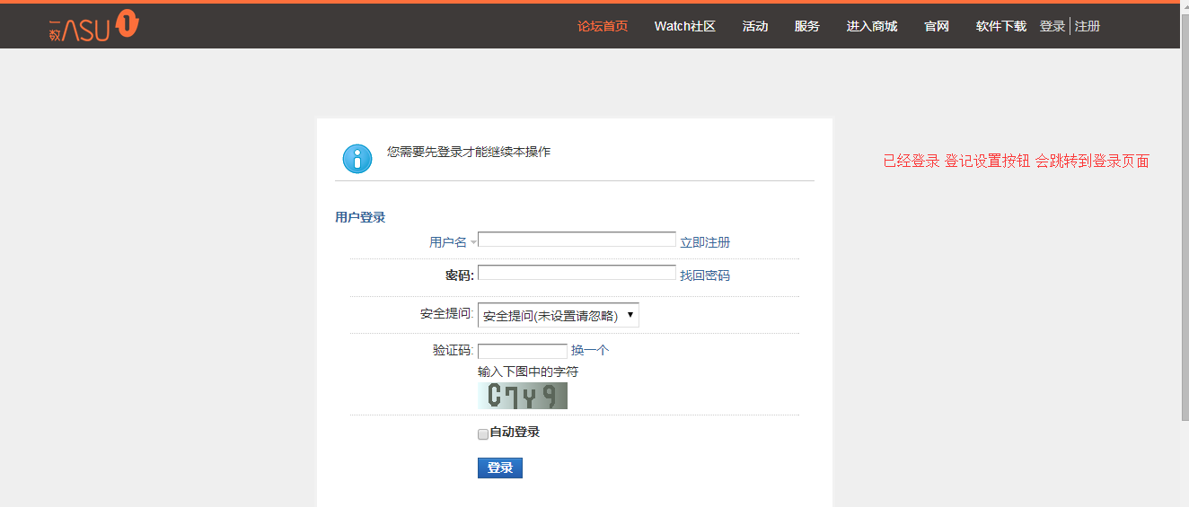

**11. 鼠标点击三下后，跳出其它页面**

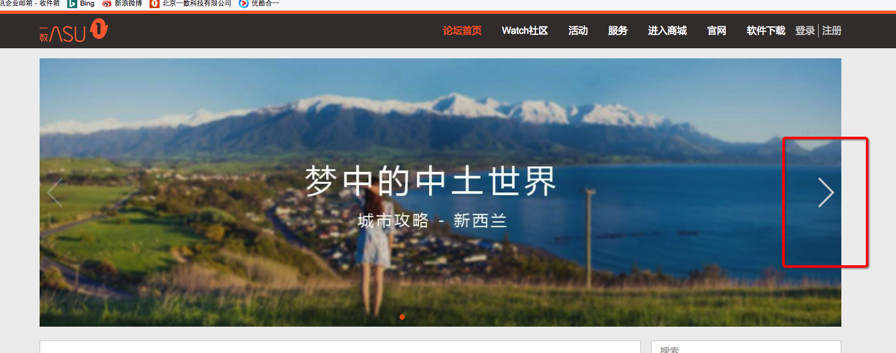

**12. 这个的排版间距，字体颜色调整**

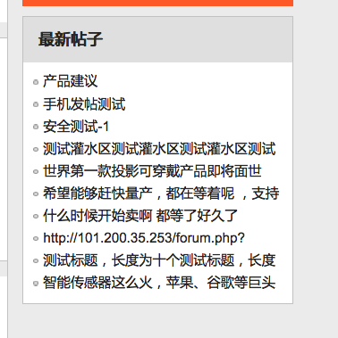

**13.字体需要跟换细一点的，字糊在一起了**

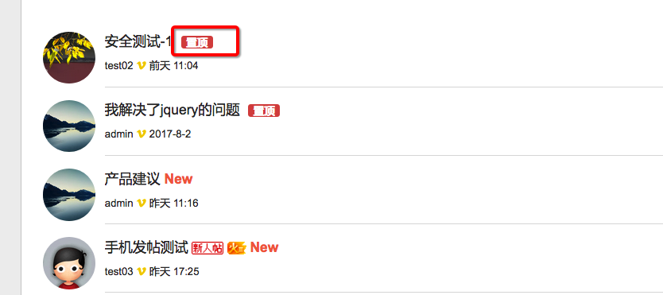

**14. 更新图标**

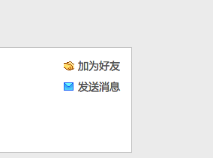

**15.参照小米排版进行更改**

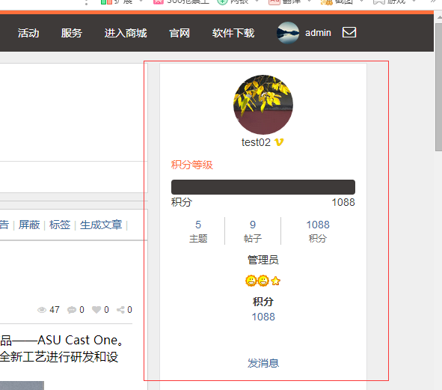

**小米样式**

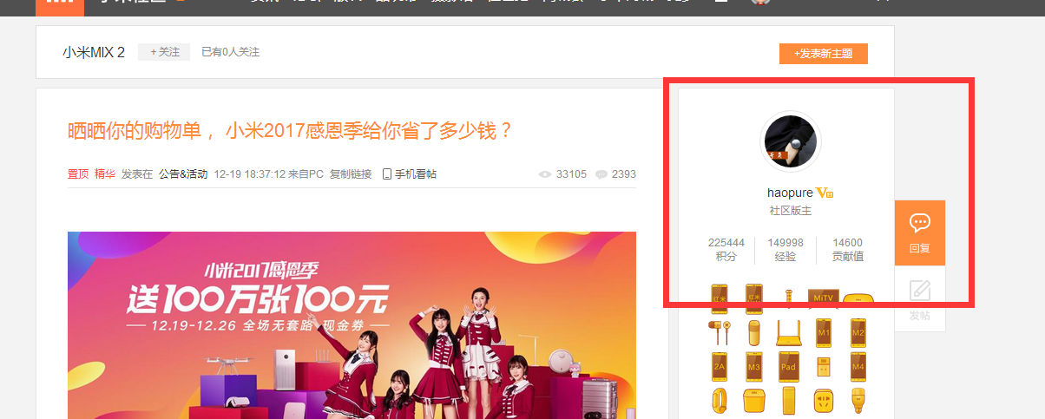

16.首页加图片文字推荐，参照如下。

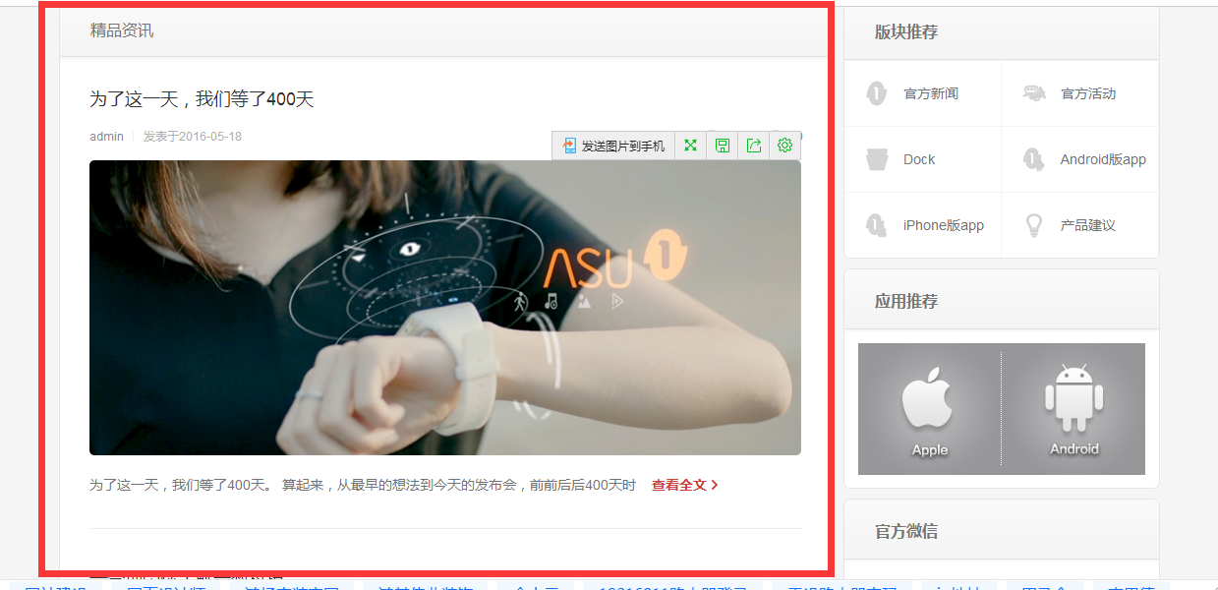

**17.主贴里点击分享按钮没有任何反应**

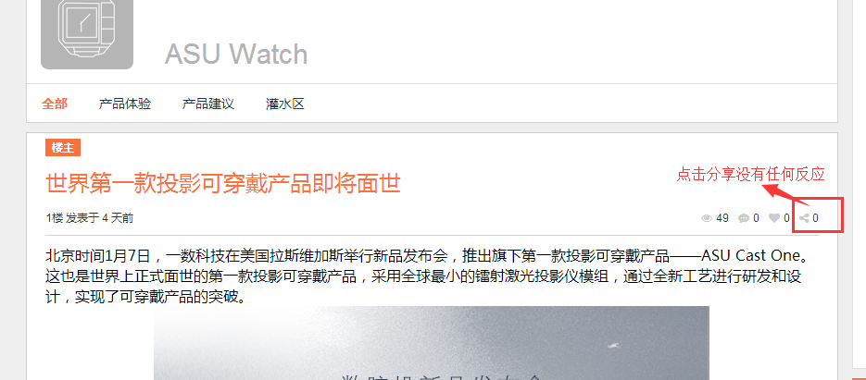

**18.收藏按钮点击前和点击后没有任何变化，点击前和点击后应该做个区分。**

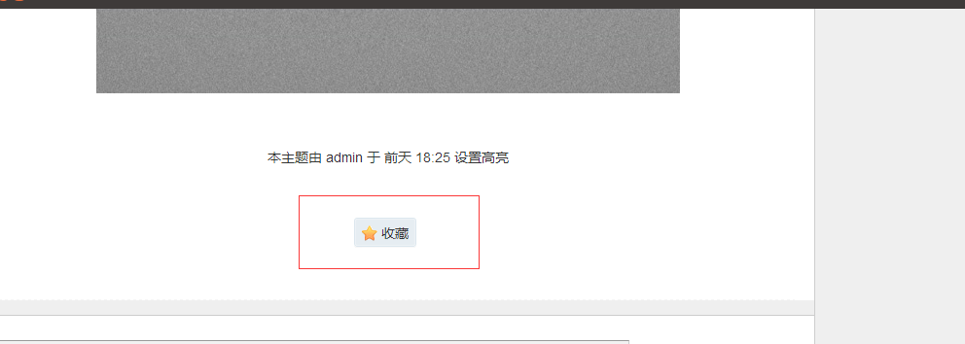

**19.楼主字样去掉，发表时间显示具体日期，参照小米。**

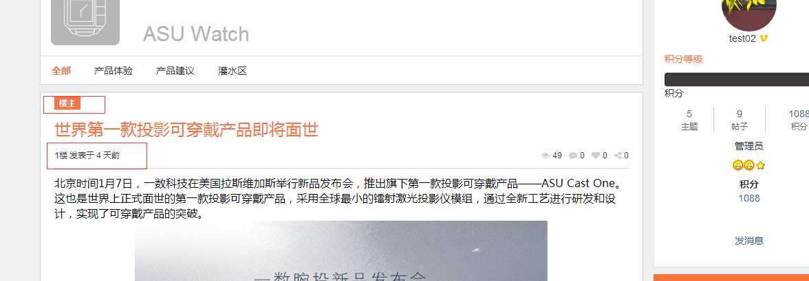

**20.笔记本端导航栏上的字体调大加粗 PS：有加大未加粗，难看！！**

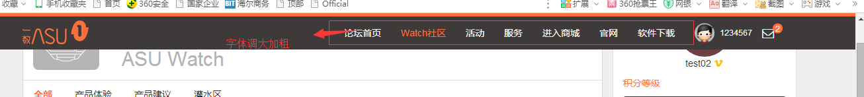

21.间距

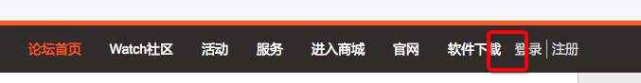

22更多颜色字号调整（参照小米）

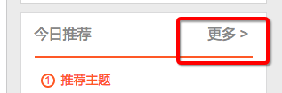

23.统一字体字号颜色

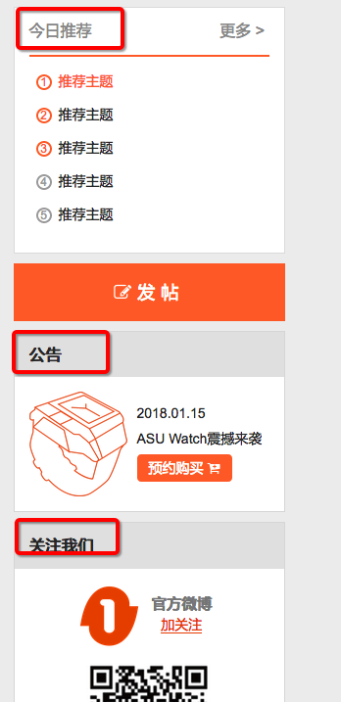

24. 颜色区分开上黑下灰度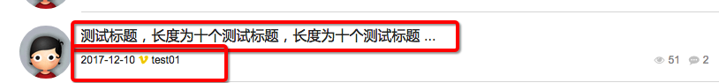

25.从新排版

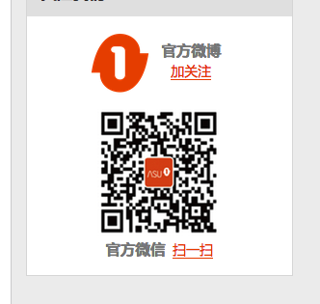

26.颜色饱和度调整（参照小米）

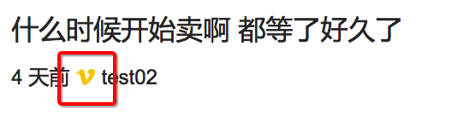

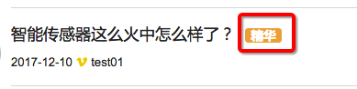

27.更新图标

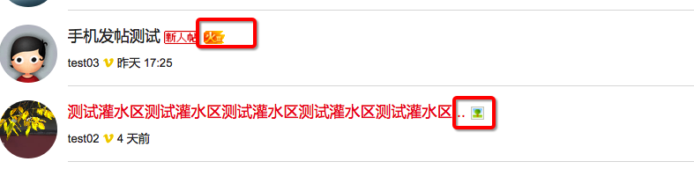

28．鼠标停留处为什么是蓝色？

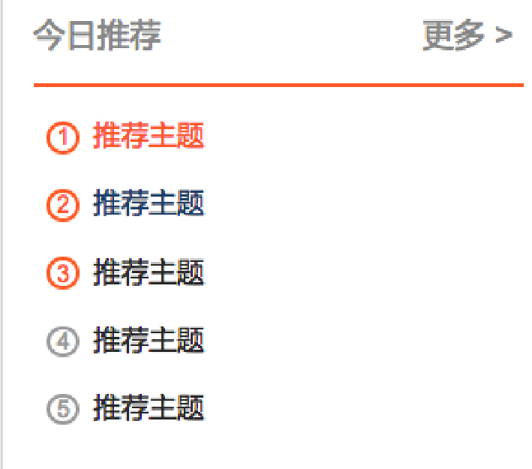

29.更改颜色

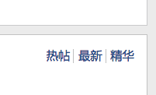

30.增加图标

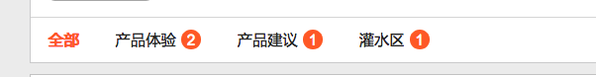

31.应无链接，鼠标经过改橘色，无下划线

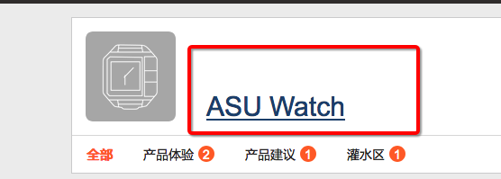

32.橘色所有统一VI橘色

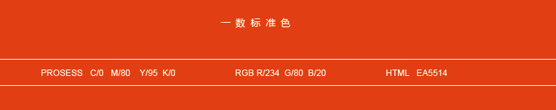

33.logo不要“一数”字，换成颜色





34.第一帧箭头颜色不同 因为这是第一页所以是暗的

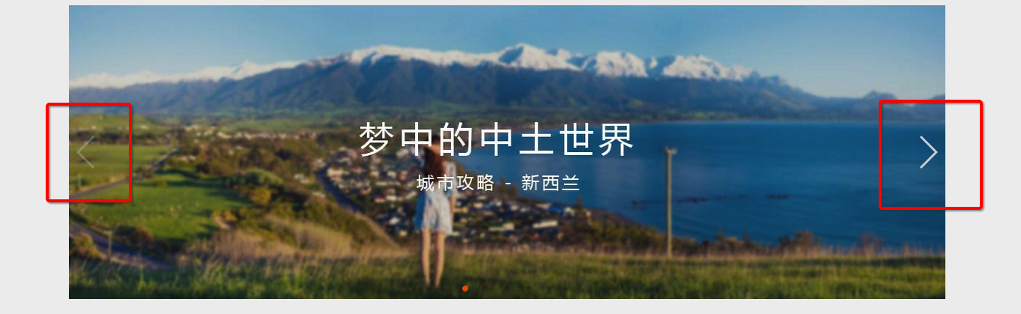

35.数字居中

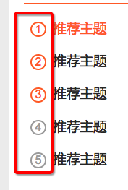

36.点击头像跳转个人主页

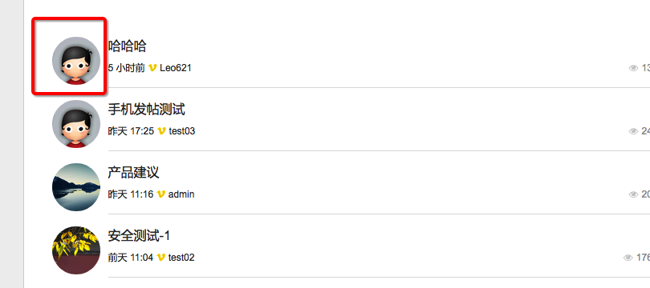

37.统一字体统一微软雅黑

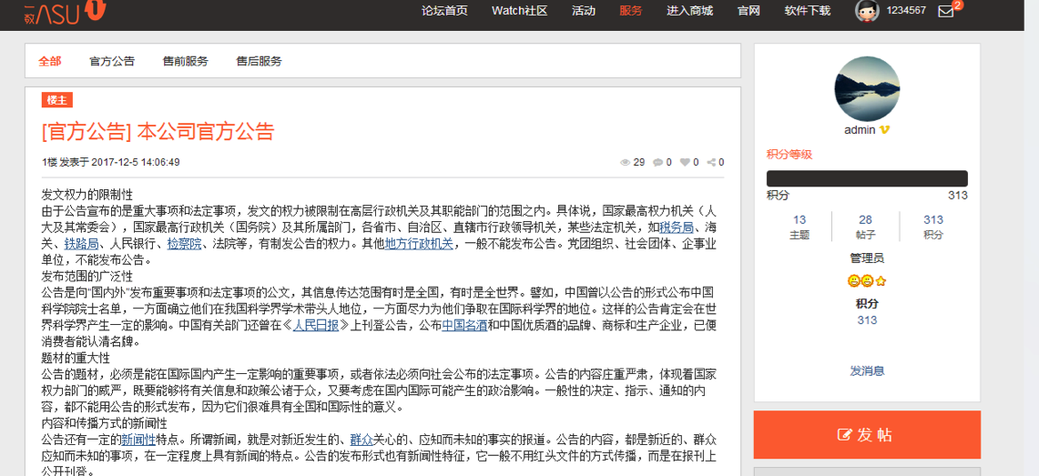

38.？

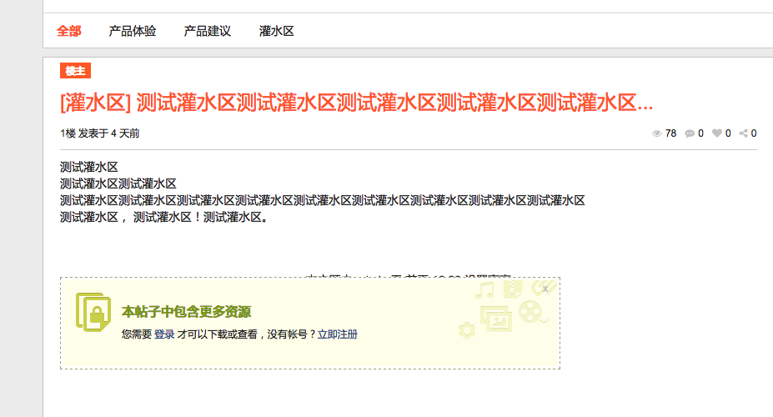

39.投票只有管理员可发起投票，其它普通号不显示发起投票

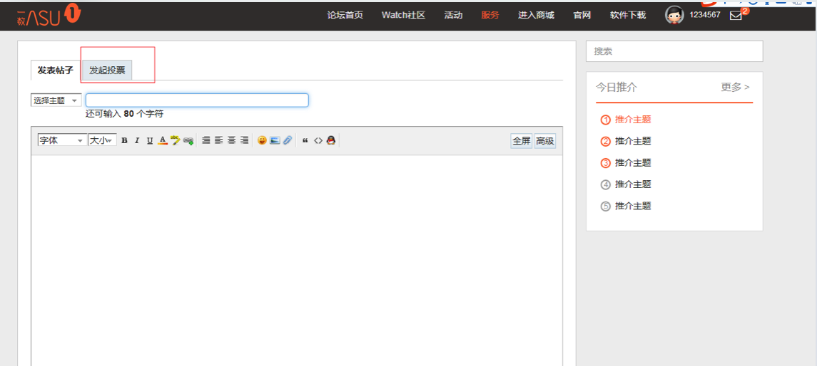

40.样式从新设计

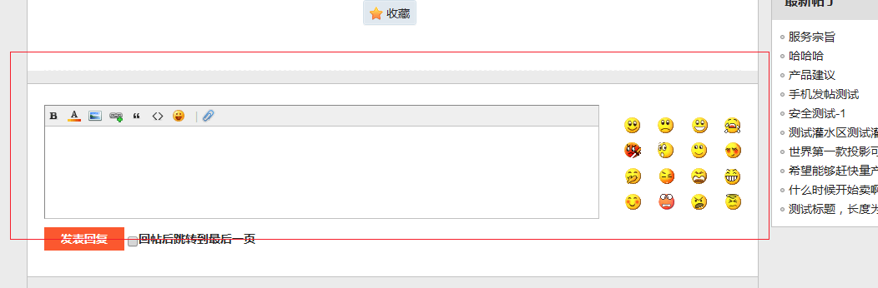

41. 活动只有管理员可发活动，发起活动页面从新设计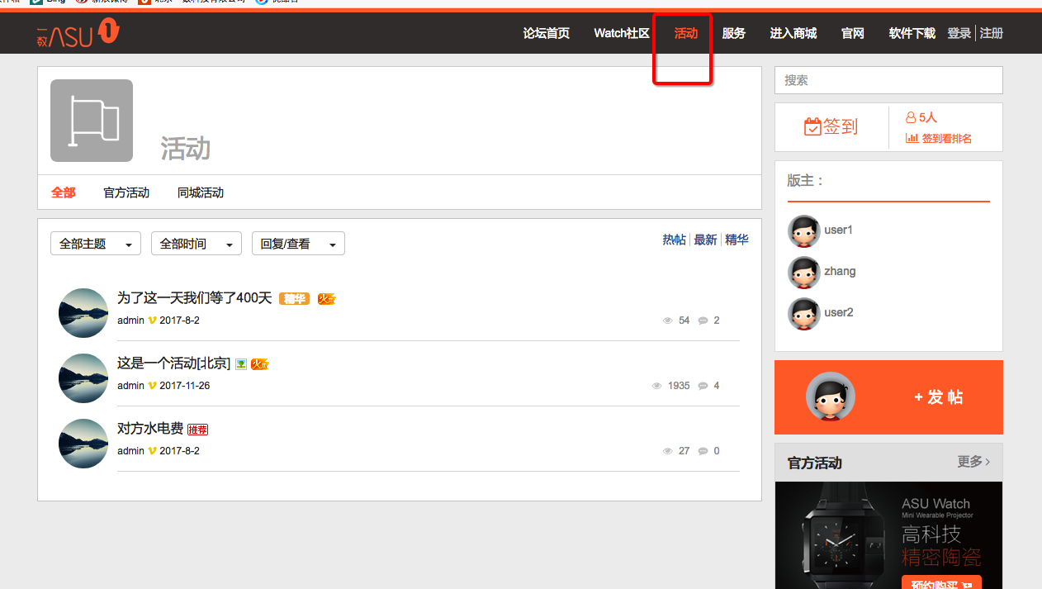

42.从新设计

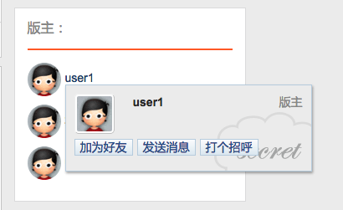

43.从新设计

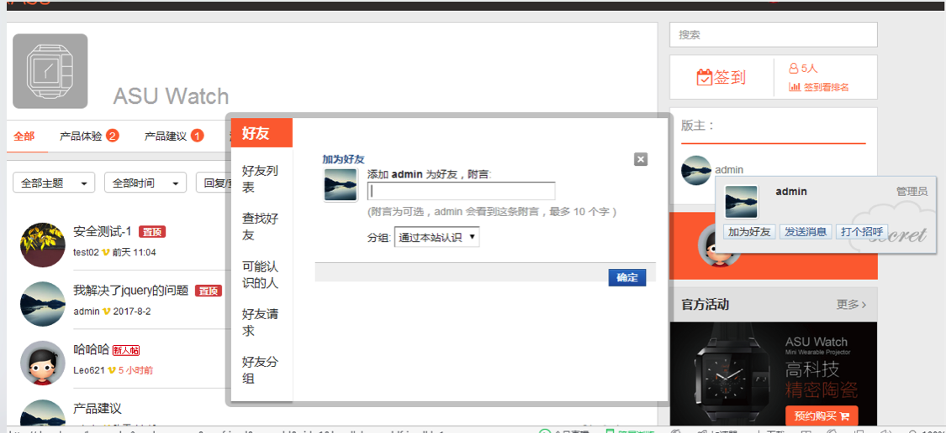

44.从新排版、字体

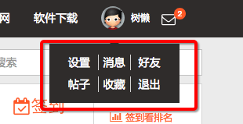

45.调整

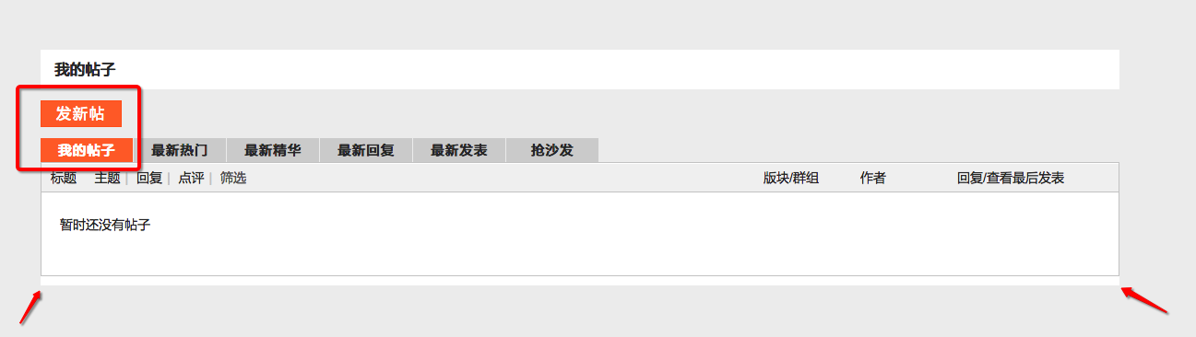

46.鼠标经过，不要蓝色

按钮移动右上方

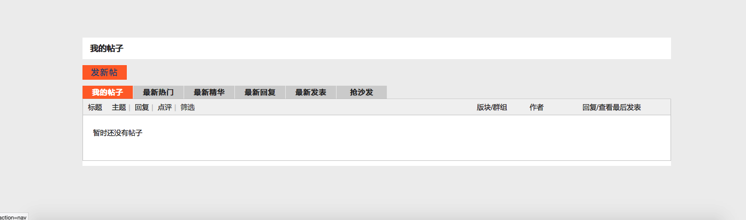

46，从新设计排版

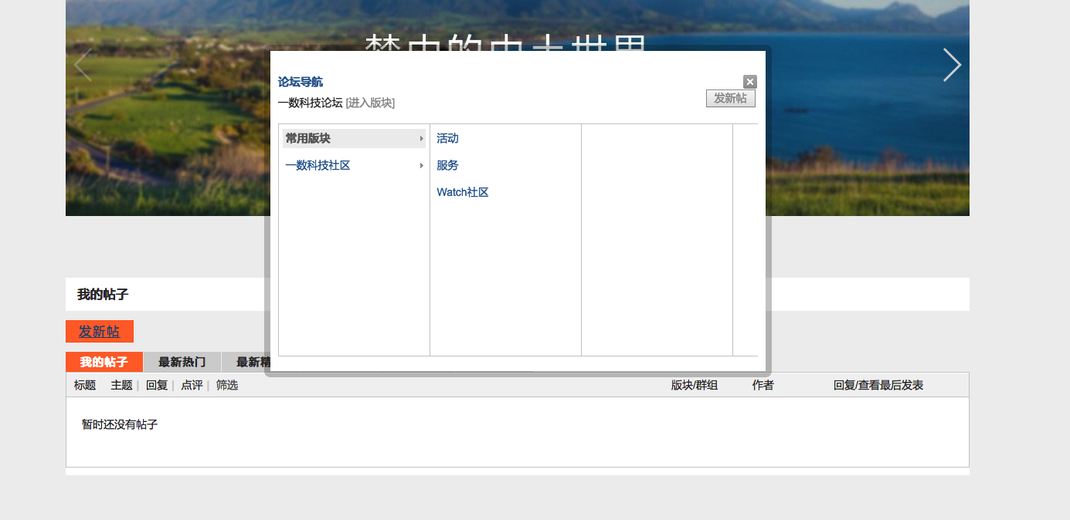

47，从新设计

